Федеральное государственное автономное

образовательное учреждение

Высшего образования

«СИБИРСКИЙ ФЕДЕРАЛЬНЫЙ УНИВЕРСИТЕТ»

|  |
| --- |
| Институт космических и информационных технологий |
| институт |
| Информационных систем |
| кафедра |

**ОТЧЕТ О ПРАКТИЧЕСКОЙ РАБОТЕ**

|  |
| --- |
| Резервное копирование |
| тема |

|  |  |  |  |  |  |
| --- | --- | --- | --- | --- | --- |
| Преподаватель | |  |  |  | И. А. Ефремов |
|  | |  | подпись, дата |  | инициалы, фамилия |
| Студент | КИ21-22Б, 032157041 |  |  |  | И. А. Дуденко |
|  | номер группы, зачётной книжки |  | подпись, дата |  | инициалы, фамилия |

Красноярск 2023

**Ход выполнения работы**

**Задание:**

1. Необходимо сделать резервную копию базы данных "Northwind".

2. Создать новую пустую базу данных "MyNorthwind" и восстановить данные из вашей резервной копии.

3. Создать и загрузить отчет по практической работе, а также сам файл резервной копии на e-курсы.

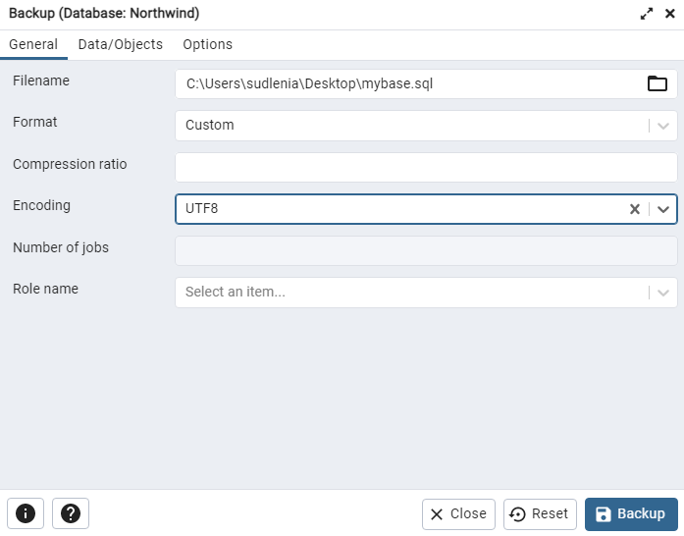

Рисунок 1 – создание резервной копии базы данных Northwind

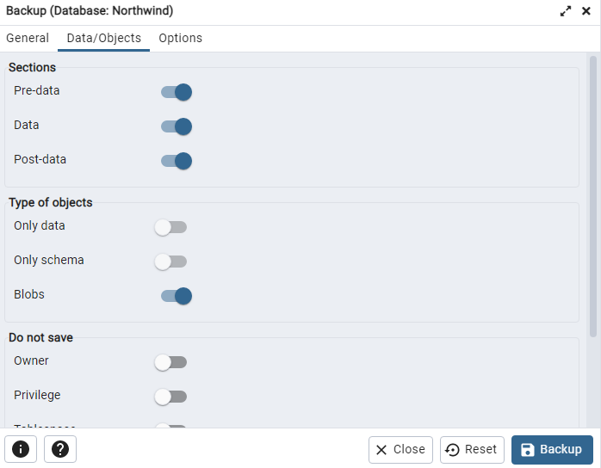

Рисунок 2 – настройки резервной копии

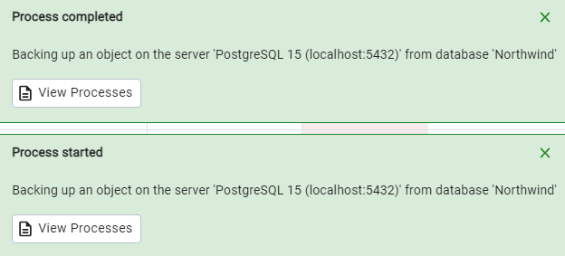

Рисунок 3 – завершение процесса резервного копирования

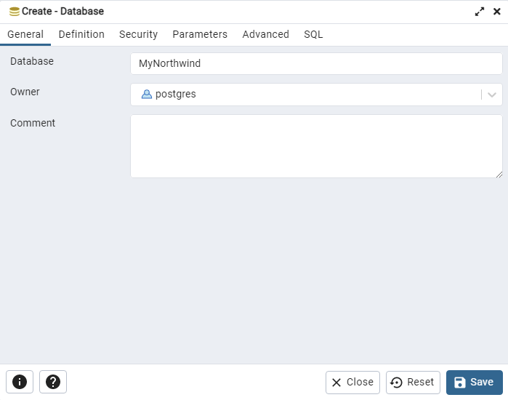

Рисунок 4 – создание базы данных MyNorthwind

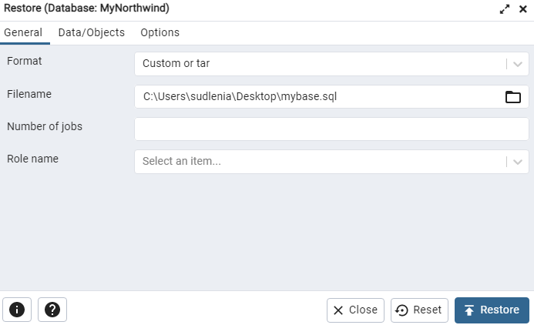

Рисунок 5 – восстановление данных из резервной копии базы данных Northwind в базу данных MyNorthwind

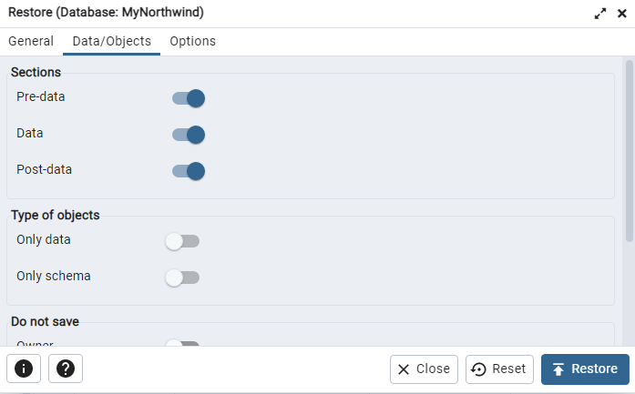

Рисунок 6 – настройки восстановления данных из резервной копии

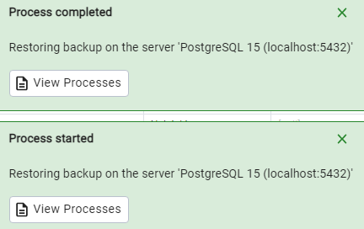

Рисунок 7 – завершение процесса восстановления из резервной копии